MRO 시스템
UI 기능 명세 & DB 연동 분석
충북대학교 비행교육원 | 2026-06-12
A = 백엔드 | B = DB | C = 프론트엔드

0. 시스템 개요
0-1. 재고 흐름
단계 | 설명 | 시기
📥 입고 | 연 2회 고정 발주 → 부품 입고 | 1월 / 7월
🏭 보관 | 청주·무안 창고 통합 재고 관리 | 상시
📤 출고 | 정비 주기 도래 시 출고 요청 → 출고 처리 (지역만 기록) | 주기별
⚠️ 재고 확인 | 안전재고 미달 시 경고 → 다음 발주(1월/7월)에 반영 | 실시간

0-2. 페이지 목록
# | 페이지명 | 핵심 기능
1 | 메인 대시보드 | 기체별 주기정비 현황 테이블 + 우측 기체 상세 패널
2 | 부품 관리 | 전체 부품 목록 조회 / 신규 등록 / 정보 수정
3 | 입출고 관리 | 입고·출고 이력 조회 / 입고 등록 / 출고 등록
4 | 안전재고 관리 | 부품별 안전재고 현황 조회 / 기준 수정
5 | 기체 관리 | 기체 목록 / 기체 등록 / 기종 등록
6 | 정비 이력 | 정기·비정기 정비 이력 조회 / 등록 (출고 자동 연동)
7 | 주기정비 현황 | 기체별 주기정비 부품 현황 조회 (조회 전용)

0-3. 공통 – 헤더 / 사이드바 / 팝업
구분 | 기능
헤더 – 경로 | 현재 페이지 경로 표시 예) 메인화면 / 메뉴 > 재고관리 > 부품관리
헤더 – 새로고침 | ⭮ 아이콘 클릭 시 현재 페이지 새로고침
헤더 – 홈 | 집 아이콘 클릭 시 메인 대시보드 이동
헤더 – 사이드바 토글 | ☰ 아이콘 클릭 시 사이드바 열기/닫기
사이드바 – 카테고리 | 재고관리 / 항공기관리 아코디언 (▷ 닫기 / ▽ 열기)
사이드바 – 재고관리 | 부품 관리 / 입출고 관리 / 안전재고 관리
사이드바 – 항공기관리 | 기체 관리 / 정비 이력 / 주기정비 현황
사이드바 – 선택표시 | 선택 항목 글자 크기 ↑ + 볼드 처리
팝업 – 저장 | [등록] / [저장] / [저장 후 닫기] 버튼으로 데이터 추가·수정
팝업 – 닫기 | [X] 버튼으로 팝업 닫기 (저장 없이 취소)
입력 불가 필드 | 회색으로 표시, 자동입력 (직접 입력 불가)

1. 메인 대시보드
1-1. 와이어프레임 (변경 후)
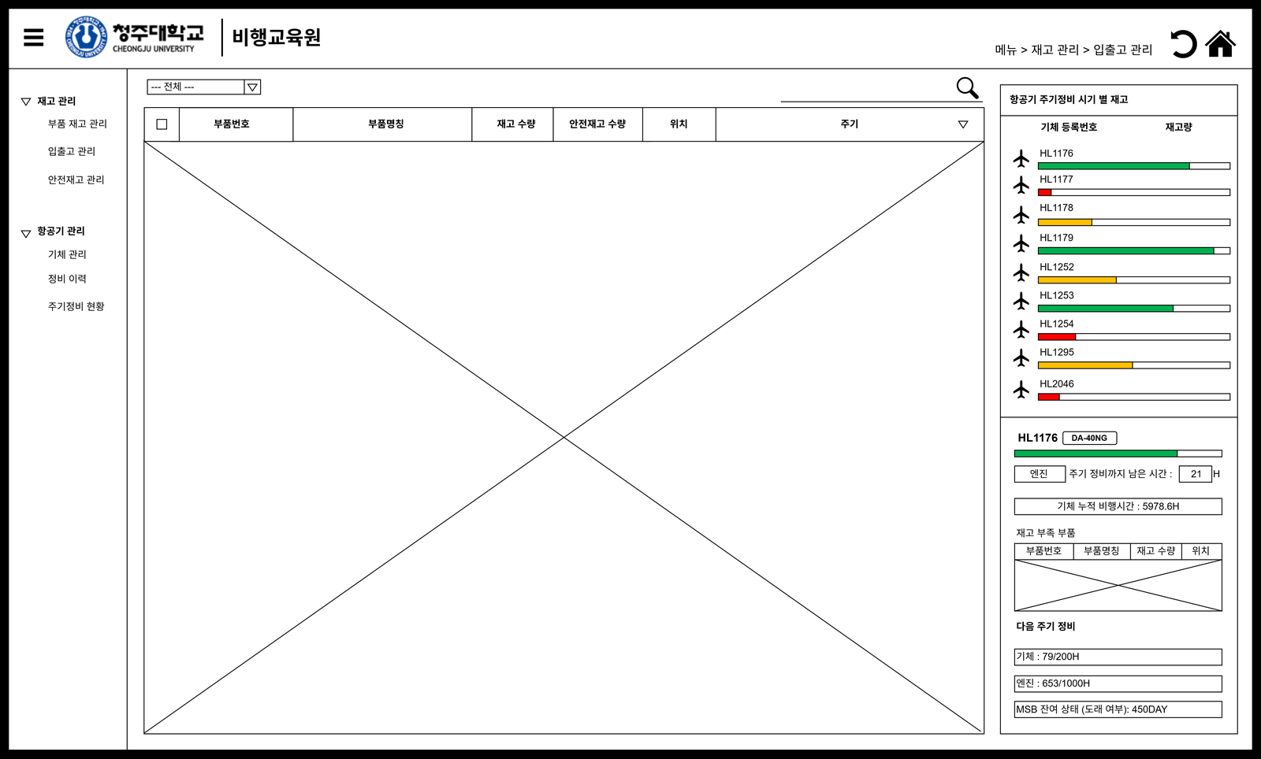
1-2. 기능 명세
중앙 화면
컴포넌트 | 기능 설명
부품 테이블 | 부품번호 / 부품명칭 / 재고 수량 / 안전재고 수량 / 위치 / 주기 컬럼
정렬 | 컬럼 헤더 클릭 → 오름차순(△) / 내림차순(▽) 토글
행 선택 | 체크박스 [□] → [■] 변환, 다중 선택 가능
카테고리 필터 | [전체▽] → 기체 / 엔진 / 기타 선택 시 해당 주기 항목만 표시
검색 | 부품번호 또는 부품명칭으로 실시간 검색

우측 패널 – 항공기 주기정비 시기별 재고
컴포넌트 | 기능 설명
기체 목록 | 기체 등록번호 (HL1176~HL2046) + 재고량 컬러 상태바 (녹/황/적)
기체 상세 헤더 | 기체 등록번호 / 기종 / 누적 비행시간
주기 정비까지 남은 시간 | 기체 / 엔진 탭 선택 → 잔여 비행시간 표시 (예: 21H)
재고 부족 부품 | 부품번호 / 부품명칭 / 재고 수량 / 위치 테이블
다음 주기 정비 | 기체: 79/200H | 엔진: 653/1000H | MSB 잔여 상태(도래 여부): 450DAY

1-3. DB 연동 상태
UI 항목 | 연결 테이블·컬럼 | DB 데이터 | 비고
기체 등록번호 | aircraft (기체 정보) | ✅ | HL1176~HL2046 9건
기종 | aircraft.model | ✅ | 있음
누적 비행시간 | aircraft.total_flight_hours | ✅ | 실제 비행시간 있음 (예: HL1176 6011.4H)
재고 수량 | parts_inventory (재고 현황) | ✅ | 30건 (청주/무안)
안전재고 수량 | reorder_points (안전재고 기준) | ✅ | 19건
위치 | parts_inventory.location | ✅ | 청주/무안
주기정비 남은 시간 | d_time_counter + maintenance_schedule | ✅ | 6건 + 250건
재고 부족 부품 목록 | parts_inventory + reorder_points (JOIN) | ✅ | 데이터 있음
부품번호(P/N) | components (부품 정보) | ✅ | 280건 있음
부품명칭 | components.nomenclature | ✅ | 280건 있음
부품 카테고리 | components.category | ✅ | 기체/엔진/MSB/TRP/프로펠러/기타
대시보드 집계 | dashboard_metrics | ✅ | 12건

1-4. 담당별 할 일
# | 작업 항목 | 담당 | 우선순위
① | 재고 부족 부품 목록 조회 기능 구현 (재고·안전재고 테이블 연결) | B | 🔴 필수
② | 비행시간 기록 시 기체별 누적 비행시간 자동 합산 처리 | A | 🔴 필수
③ | 재고·정비 상태 변경 시 대시보드 집계 수치 자동 갱신 처리 | A | 🟡 중요
④ | 우측 패널에 기체 등록번호·기종·누적 비행시간 표시 연동 | C | 🔴 필수
④ | 부품 테이블 재고 수량·안전재고 표시 및 상태바 색상 렌더링 (녹/황/적) | C | 🔴 필수
④ | 기체 상세 패널에 다음 주기정비까지 남은 시간 표시 연동 | C | 🔴 필수
④ | 재고 부족 부품 목록 표시 연동 및 카테고리 필터(기체/엔진/기타) 동작 구현 | C | 🔴 필수

2. 부품 관리
2-1. 와이어프레임 (변경 후)
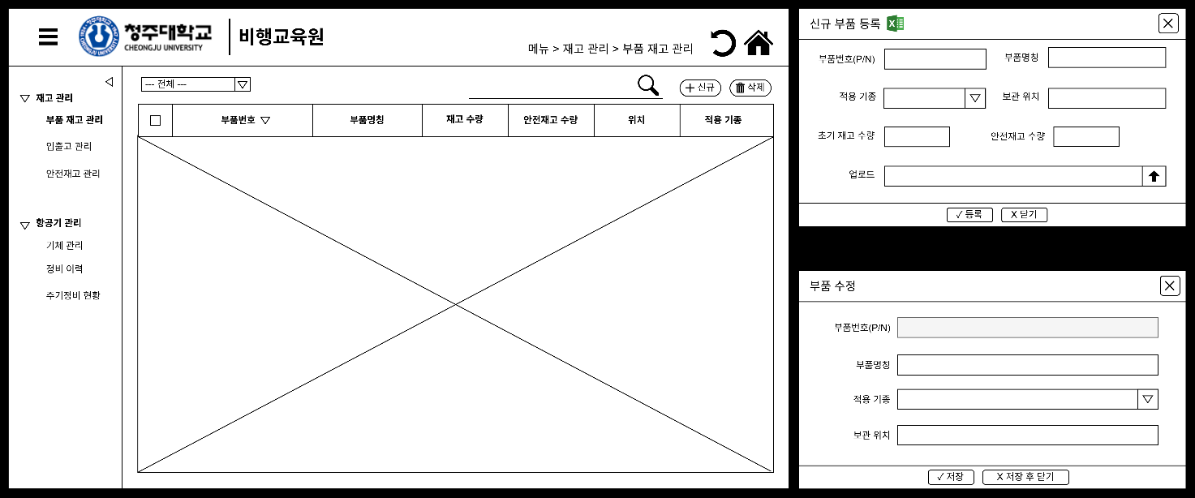

2-2. 기능 명세
중앙 화면
컴포넌트 | 기능 설명
부품 테이블 | 부품번호(P/N) / 부품명칭 / 재고 수량 / 안전재고 수량 / 위치 / 적용 기종
정렬 / 필터 / 검색 | 정렬(△▽), 카테고리 필터 (기체/엔진/기타), 부품번호·명칭 검색
[+신규] 버튼 | 신규 부품 등록 팝업 출력
[삭제] 버튼 | 선택한 행 삭제
행 더블클릭 | 부품 수정 팝업 출력

신규 부품 등록 팝업
필드 | 동작
부품번호(P/N) | 직접 입력
부품명칭 | 자동 표기
적용기종 | ▽ 드롭다운 → DA-40NG / DA-42NG 선택
보관 위치 | 직접 입력
초기 재고 수량 | 숫자 직접 입력
안전재고 수량 | 숫자 직접 입력
업로드 | 엑셀 아이콘(양식 다운로드) + ↑ 버튼(파일 업로드)
[등록] / [X 닫기] | 저장 또는 팝업 닫기

부품 수정 팝업 (행 더블클릭)
필드 | 동작
부품번호(P/N) | 수정 불가 (회색)
부품명칭 | 수정 가능
적용기종 | ▽ 드롭다운 → DA-40NG / DA-42NG 선택
보관 위치 | 수정 가능
[저장] / [저장 후 닫기] | 저장 유지 또는 저장 후 팝업 닫기

2-3. DB 연동 상태
UI 항목 | 연결 테이블·컬럼 | DB 데이터 | 비고
부품번호(P/N) | components.part_number | ✅ | 280건 있음
부품명칭 | components.nomenclature | ✅ | 280건 있음
카테고리 | components.category | ✅ | 기체/엔진/MSB/TRP/프로펠러/기타
재고 수량 | parts_inventory (재고 현황) | ✅ | 30건 (청주/무안)
안전재고 수량 | reorder_points (안전재고 기준) | ✅ | 19건
최소/최대/발주수량 | reorder_points | ✅ | 19건
위치 | parts_inventory.location | ✅ | 청주/무안
적용기종 | aircraft.category | ✅ | DA-40 NG / DA-42 NG 있음

2-4. 담당별 할 일
# | 작업 항목 | 담당 | 우선순위
① | 신규 부품 등록 기능 구현 (부품정보·재고·안전재고 동시 저장) | B | 🔴 필수
② | 부품 수정 기능 구현 (부품명칭·적용기종·보관위치 변경) | B | 🔴 필수
③ | 부품 삭제 방식 결정 및 구현 (삭제 후 이력 보존 여부 협의 필요) | A/B | 🟡 중요
④ | 엑셀 양식 다운로드·업로드 기능 구현 | A | 🟢 추가
④ | 부품 목록 테이블에 부품번호·명칭·재고·안전재고·위치·적용기종 표시 연동 | C | 🔴 필수
④ | 신규 등록 팝업 UI 구현, 더블클릭 시 수정 팝업 출력 연결 | C | 🔴 필수
④ | 부품번호 입력 시 부품명칭 자동 표시, 카테고리 필터 동작 구현 | C | 🔴 필수

3. 입출고 관리
3-1. 와이어프레임 (변경 후)
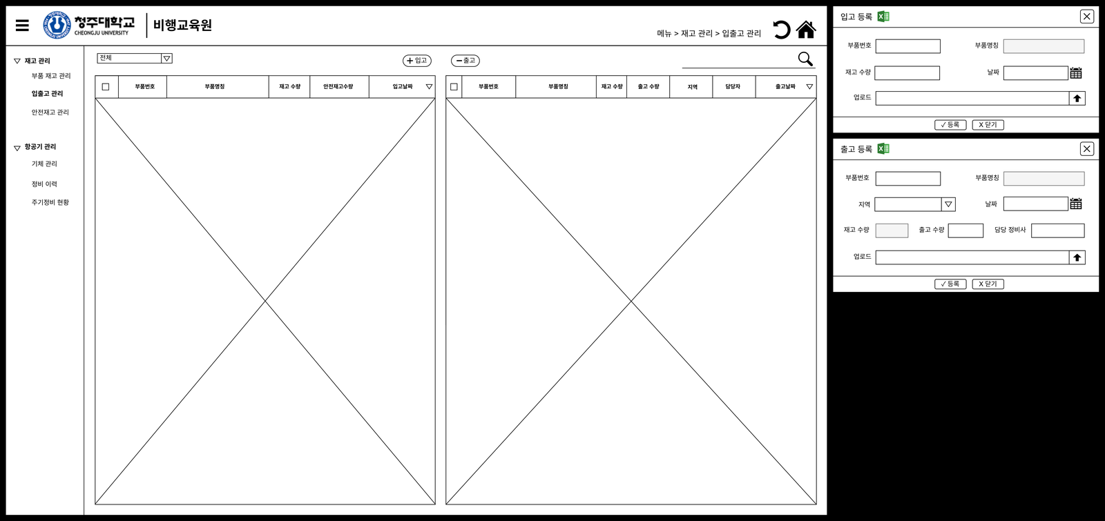
3-2. 기능 명세
중앙 화면 – 좌: 입고표 / 우: 출고표
구분 | 컬럼 | 비고
입고표 (좌) | 부품번호 / 부품명칭 / 재고 수량 / 안전재고 수량 / 입고 날짜 | 입고 이력 목록
출고표 (우) | 부품번호 / 부품명칭 / 재고 수량 / 출고 수량 / 지역 / 담당자 / 출고 날짜 | 출고 이력 목록
공통 | 카테고리 필터(기체/엔진/기타) / 부품번호·명칭 검색 | 필터·검색
버튼 | [+입고] → 입고 등록 팝업 | [-출고] → 출고 등록 팝업 | 액션

입고 등록 팝업
필드 | 동작
부품번호 | 직접 입력
부품명칭 | 자동 표기 (회색, 입력 불가)
수량 | 숫자 직접 입력
날짜 | 직접 입력 또는 📅 캘린더 팝업
업로드 | 엑셀 아이콘(양식 다운로드) + ↑ 버튼(파일 업로드)
[등록] / [X 닫기] | 저장 또는 취소

출고 등록 팝업
필드 | 동작
부품번호 | 직접 입력
부품명칭 | 자동 표기 (회색, 입력 불가)
지역 | ▽ 드롭다운 → 무안 / 청주 선택
날짜 | 직접 입력 또는 📅 캘린더 팝업
재고 수량 | 자동 표기 (회색, 수정 불가)
출고 수량 | 숫자 직접 입력
담당 정비사 | 직접 입력
업로드 | 엑셀 아이콘(양식 다운로드) + ↑ 버튼(파일 업로드)
[등록] / [X 닫기] | 저장 또는 취소

3-3. DB 연동 상태
UI 항목 | 연결 테이블·컬럼 | DB 데이터 | 비고
입고 이력 | parts_transactions (type=입고) | ✅ | 1건 있음
출고 이력 | parts_transactions (type=출고) | ⚠️ | 구조만 있음, 데이터 없음
재고 변경 이력 | inventory_history | ✅ | 1건 있음
입고/출고 날짜 | parts_transactions.transaction_date | ✅ | 있음
지역 | parts_transactions.location | ✅ | 청주/무안
담당자 | parts_transactions.handled_by | ⚠️ | 컬럼 있음, 데이터 없음
현재 재고 (자동표기) | parts_inventory.quantity_on_hand | ✅ | 있음
부품번호·명칭 | components | ✅ | 있음
공급업체 | suppliers | ✅ | 2건 (JCA오토노머스, Diamond Aircraft)
변경 이력 | audit_log | ✅ | 312건

3-4. 담당별 할 일
# | 작업 항목 | 담당 | 우선순위
① | 입고 등록 기능 구현 (거래 기록·재고 증가·변경 이력 동시 저장) | B | 🔴 필수
② | 출고 등록 기능 구현 (지역별 재고 차감·거래 기록 동시 저장) | B | 🔴 필수
③ | 청주·무안 창고별 재고 분리 조회 기능 구현 | B | 🔴 필수
④ | 입출고 목록 조회 기능 구현 (입고·출고 내역 조회 API) | B | 🟡 중요
④ | 출고 등록 시 담당 정비사 목록 조회 기능 구현 | B | 🟡 중요
④ | 엑셀 양식 다운로드·업로드 기능 구현 | A | 🟢 추가
④ | 입고 이력 테이블 데이터 표시 연동 | C | 🔴 필수
④ | 출고 이력 테이블 데이터 표시 연동 | C | 🔴 필수
⑨ | 입고 팝업 부품번호 입력 시 명칭 자동 표시, 날짜 캘린더 연결 | C | 🔴 필수
⑩ | 출고 팝업 현재 재고 자동 표시, 날짜 캘린더 연결 | C | 🔴 필수

4. 안전재고 관리
4-1. 와이어프레임 (변경 후)
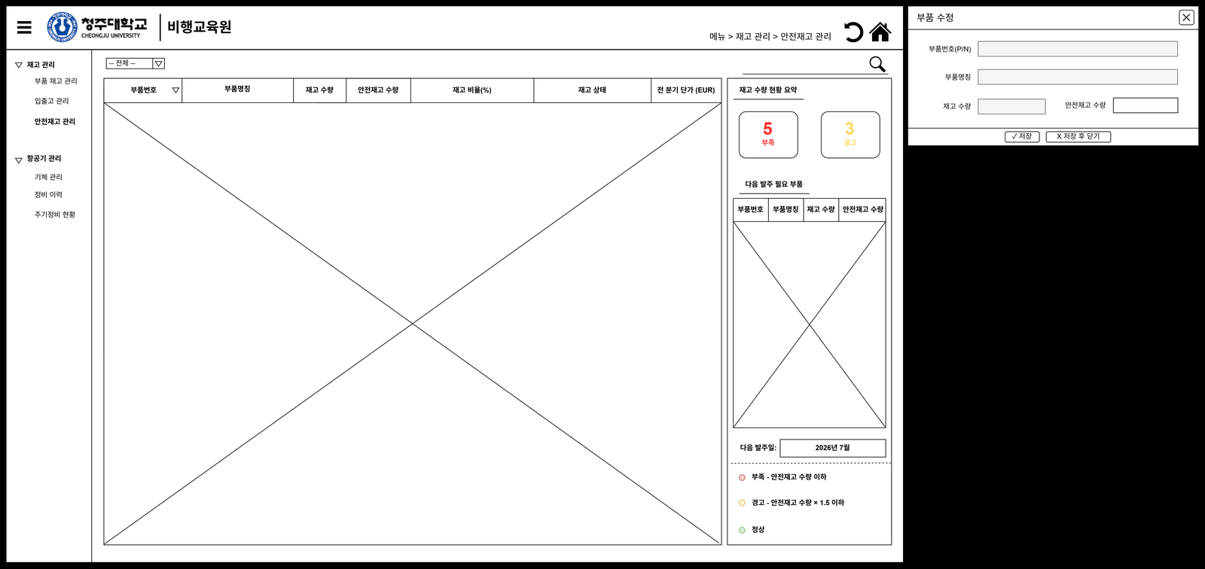
4-2. 기능 명세
중앙 화면
컬럼 | 설명
부품번호 / 부품명칭 | 조회용
재고 수량 / 안전재고 수량 | 현재 재고 대비 기준량
재고 비율(%) | 재고 수량 ÷ 안전재고 수량 × 100
재고 상태 | 부족 / 경고 / 정상 (색상 구분)
전 분기 단가(EUR) | 직전 분기 부품 구매 단가
정렬 / 필터 / 검색 | 정렬(△▽), 카테고리 필터, 부품번호·명칭 검색

우측 패널 – 재고 현황 요약
컴포넌트 | 설명
부족 / 경고 카드 | 부족(빨강) 5개 / 경고(노랑) 3개 수량 표시
다음 발주 필요 부품 | 부품번호 / 부품명칭 / 재고 수량 / 안전재고 수량 테이블 (행 배경색: 빨강/노랑)
다음 발주일 | 2026년 7월 (고정 규칙: 1월/7월)
재고 상태 기준 | ● 부족: 안전재고 수량 이하 ● 경고: 안전재고 수량 × 1.5 이하 ● 정상

부품 수정 팝업 (행 더블클릭)
필드 | 동작
부품번호(P/N) | 수정 불가 (회색)
부품명칭 | 수정 불가 (회색)
안전재고 수량 | 숫자 수정 가능
발주 단위 수량 | 숫자 수정 가능
수정 사유 | 텍스트 입력
[저장] | 저장 후 팝업 유지
[저장 후 닫기] | 저장 후 팝업 자동 닫기
재고 부족 시 예외 처리 | 등록 버튼을 누르면 경고 문구(현재 재고량)를 출력 / 등록 기능 미작동

4-3. DB 연동 상태
UI 항목 | 연결 테이블·컬럼 | DB 데이터 | 비고
부품번호(P/N) | components.part_number | ✅ | 280건 있음
부품명칭 | components.nomenclature | ✅ | 280건 있음
재고 수량 | parts_inventory.quantity_on_hand | ✅ | 30건
안전재고 수량 | reorder_points.safety_stock | ✅ | 19건
최소/최대/발주수량 | reorder_points | ✅ | 19건
재고 비율(%) | 계산값 (DB 없음) | ⚠️ | 화면에서 직접 계산 가능
재고 상태 | 계산값 (DB 없음) | ⚠️ | 계산 필요
전 분기 단가(EUR) | parts_transactions.unit_price_eur | ⚠️ | 컬럼 있음, 데이터 없음
다음 발주 필요 부품 | parts_inventory + reorder_points | ✅ | 있음
다음 발주일 | 없음 (고정 규칙) | ⚠️ | 1월/7월 기준 계산 필요
EUR 환율 | currency_rates | ⚠️ | 2021~2025 있음, 2026 없음

4-4. 담당별 할 일
# | 작업 항목 | 담당 | 우선순위
① | 재고 상태 판별 처리 (재고 수량 기준으로 부족/경고/정상 분류) | A | 🔴 필수
② | 재고비율(%) 계산 처리 (현재 재고 ÷ 안전재고 × 100) | C | 🔴 필수
③ | 안전재고 수량 수정 저장 기능 구현 | B | 🔴 필수
④ | 다음 발주일 자동 계산 처리 (현재 날짜 기준 다음 1월 또는 7월 표시) | A | 🟡 중요
④ | EUR/KRW 환율 2026년 데이터 추가 입력 | B | 🟡 중요
④ | 전 분기 부품 단가(EUR) 데이터 입력 | B | 🟡 중요
④ | 재고 수량·안전재고·재고비율 표시 연동, 재고 상태 색상 렌더링 (빨강/노랑/흰색) | C | 🔴 필수
④ | 우측 패널 부족/경고 수량 카드 표시, 다음 발주 필요 부품 목록 표시 연동 | C | 🔴 필수
⑨ | 더블클릭 시 수정 팝업 출력, 저장·저장 후 닫기 버튼 동작 구현 | C | 🔴 필수

5. 기체 관리 (신규 추가)
5-1. 와이어프레임 (신규)
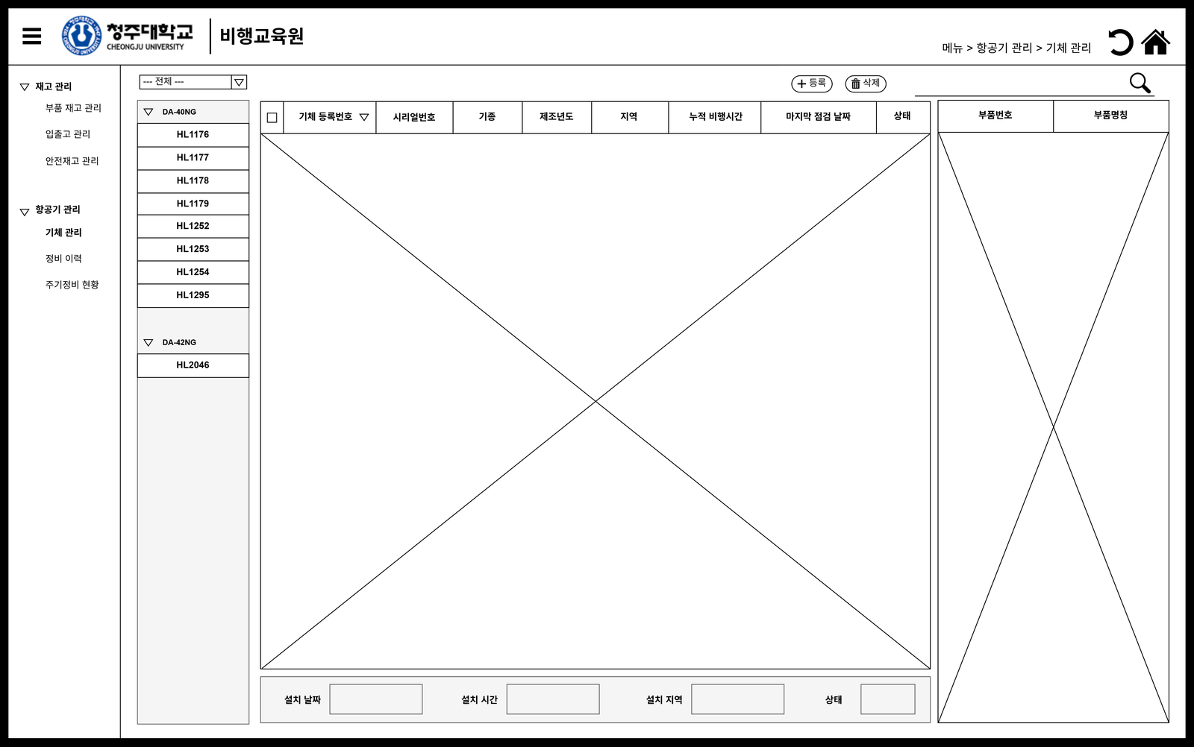
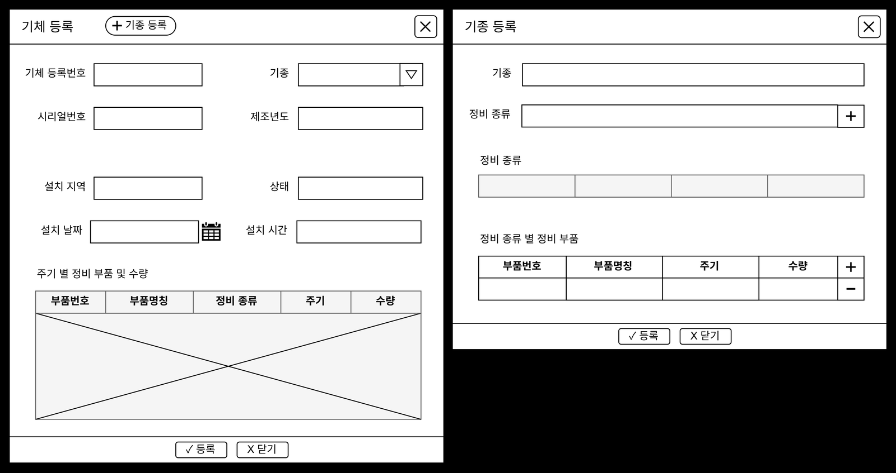
5-2. 기능 명세
중앙 화면
컴포넌트 | 기능 설명
기체 테이블 | 기체 등록번호 / 시리얼번호 / 기종 / 제조년도 / 지역 / 누적 비행시간 / 마지막 점검 날짜 / 상태
좌측 기체 목록 | DA-40NG / DA-42NG 기종별로 구분된 기체 등록번호 선택 버튼 목록
필터 | [전체▽] → DA-40NG / DA-42NG 선택
검색 | 기체 등록번호로 검색
하단 정보 | 선택한 기체의 설치 날짜 / 설치 시간 / 설치 지역 / 상태 표기
부품 정보 | 선택한 기체의 정비 부품번호 / 부품명칭 표기
[+등록] 버튼 | 기체 등록 팝업 출력
[삭제] 버튼 | 선택한 기체 삭제

기체 등록 팝업
필드 | 동작
기체 등록번호 | 직접 입력
기종 | ▽ 드롭다운 선택
시리얼번호 | 직접 입력
제조년도 | 직접 입력
설치 지역 | 직접 입력
상태 | 직접 입력
설치 날짜 | 📅 캘린더 팝업
설치 시간 | 직접 입력
주기별 정비 부품 및 수량 | 기종 등록 팝업에서 저장된 bom 테이블 데이터를 API로 조회하여 화면에 수정 불가(Readonly) 형태로 자동 미러링(출력)함
[+기종 등록] 버튼 | [+기종 등록] 버튼 (팝업 상단)
[등록] / [X 닫기] | 저장 또는 취소

기종 등록 팝업
필드 | 동작
기종 | 직접 입력
정비 종류 | [+] 버튼으로 항목 추가, 추가된 항목은 선택 가능한 탭 형태로 변환
정비 종류별 부품 | 부품번호 / 부품명칭 / 주기 / 수량 입력, [+]/[-]로 행 추가/삭제
[등록] / [X 닫기] | 저장 시 모든 페이지 기종 탭에 적용

5-3. DB 연동 상태
UI 항목 | 연결 테이블·컬럼 | DB 데이터 | 비고
기체 목록 | aircraft | ✅ | 9건 (HL1176~HL2046)
기체 등록번호·기종·시리얼번호 | aircraft | ✅ | 있음
제조년도 | aircraft.manufacture_year | ⚠️ | 컬럼 있음, 일부 데이터 없음
누적 비행시간 | aircraft.total_flight_hours | ✅ | 실제 비행시간 있음
마지막 점검 날짜 | aircraft.last_inspection_date | ⚠️ | 컬럼 있음, 데이터 없음
비행 기록 | flight_hours | ✅ | 2건 있음
기종 목록 | aircraft.category | ✅ | DA-40 NG / DA-42 NG
주기별 정비 부품 | bom | ✅ | 54건
기종 등록 데이터 | maintenance_schedule + bom | ✅ | 있음
공급업체 | suppliers | ✅ | 2건 (JCA오토노머스, Diamond Aircraft)
변경 이력 | audit_log | ✅ | 312건

5-4. 담당별 할 일
# | 작업 항목 | 담당 | 우선순위
① | 기체 등록 기능 구현 (기체 정보 저장 및 정비 일정 자동 생성) | B | 🔴 필수
② | 기체 선택 시 해당 기종의 주기별 정비 부품 목록 자동 출력 처리 | A | 🟡 중요
③ | 비행시간 저장 시 기체별 누적 비행시간 자동 업데이트 처리 | A | 🔴 필수
④ | 기체 목록 테이블에 등록번호·기종·시리얼번호·누적 비행시간 등 표시 연동 | C | 🔴 필수
④ | 기체 등록 팝업 UI 구현, 기종 선택 시 주기별 정비 부품 목록 자동 표시 | C | 🔴 필수
④ | 기종 등록 팝업 UI 구현, 정비 종류 탭 추가·삭제 및 부품 행 추가·삭제 동작 구현 | C | 🔴 필수

6. 정비 이력
6-1. 와이어프레임 (변경 후)
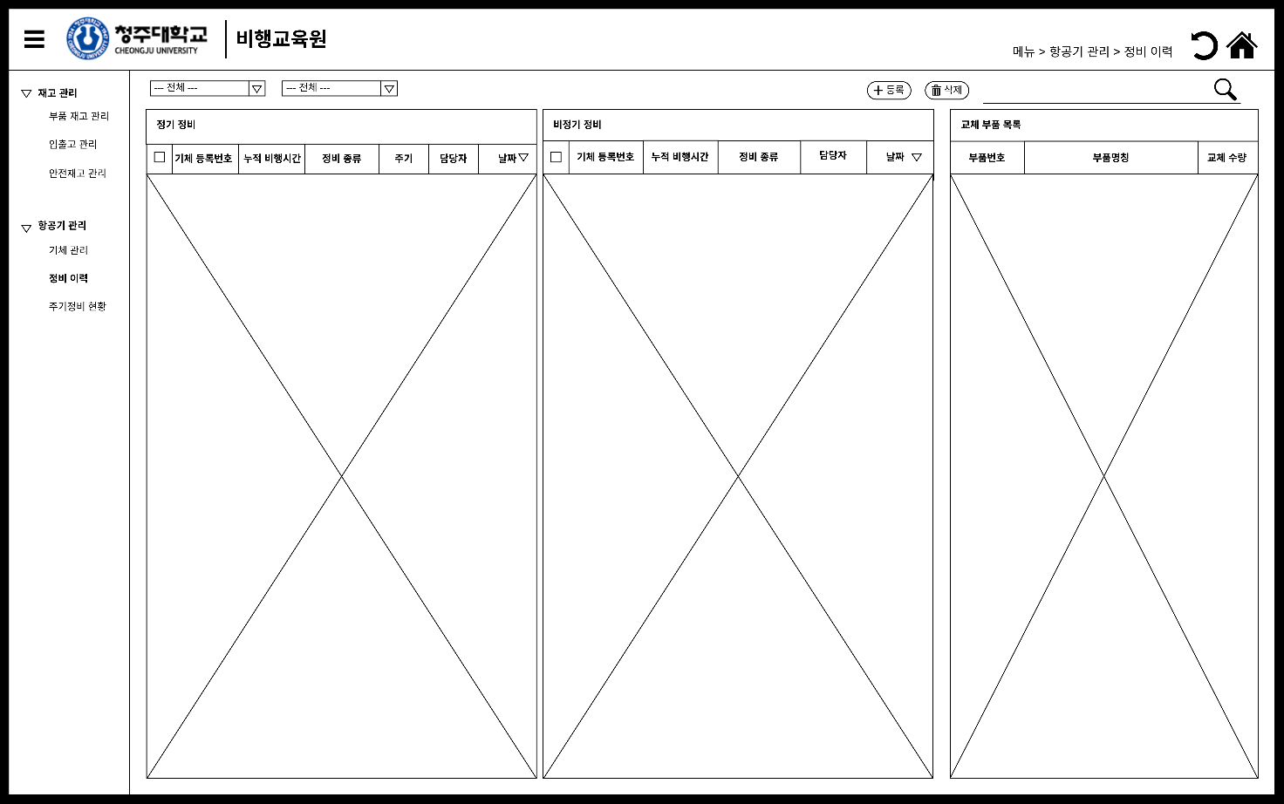

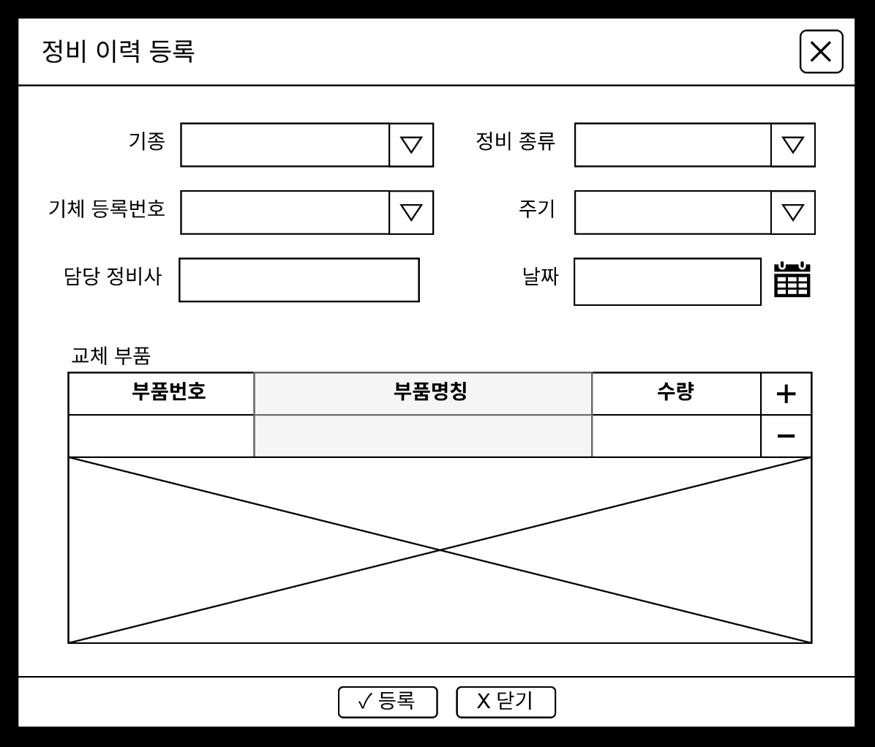

6-2. 기능 명세
중앙 화면 – 정기 정비 / 비정기 정비 / 교체 부품 목록
구분 | 컬럼 | 비고
정기 정비 (좌) | 기체 등록번호 / 누적 비행시간 / 정비종류 / 주기 / 담당자 / 날짜(△▽) | 정기 정비 이력
비정기 정비 (중) | 기체 등록번호 / 누적 비행시간 / 정비종류 / 담당자 / 날짜(△▽) | 비정기 정비 이력
교체 부품 목록 (우) | 선택한 정비 이력의 부품번호 / 부품명칭 / 교체 수량 | 우측 패널
필터 1 | [전체▽] → 기체/엔진/기타 카테고리 선택 | 공통
필터 2 | [전체▽] → DA-40NG / DA-42NG 기종 선택 | 공통
검색 | 기체 등록번호로 검색 | 공통
[+등록] 버튼 | 정비 이력 등록 팝업 출력
[삭제] 버튼 | 선택한 행 삭제

정비 이력 등록 팝업

필드 | 동작
기종 | ▽ 드롭다운으로 선택
기체 등록번호 | ▽ 드롭다운으로 선택 ／ 기종 선택 후 선택 가능 ／ 기종의 기체만 출력
정비 종류 | 직접 입력
주기 | ▽ 드롭다운으로 선택 ／ 정비 종류 선택 후 선택 가능 ／ 정비 종류의 주기만 출력, 없을 시 선택 불가능
날짜 | 직접 입력 또는 📅 캘린더 팝업
담당 정비사 | 직접 입력
교체부품 | 부품번호 / 부품명칭(자동, 회색) / 수량, [-]/[+] 버튼으로 행 추가·삭제
[등록] / [X 닫기] | 저장 또는 취소

6-3. DB 연동 상태
UI 항목 | 연결 테이블·컬럼 | DB 데이터 | 비고
정비 이력 목록 | maintenance_history | ✅ | 9건 있음
기체 목록 (드롭다운) | aircraft | ✅ | 있음
교체 부품 (BOM 자동표기) | bom | ✅ | 54건
부품번호·명칭 | components | ✅ | 있음
담당 정비사 목록 | user_roles | ✅ | 7건 (admin/manager/mechanic/viewer)
월별 정비 차트 | maintenance_history 집계 | ✅ | 있음 (집계 가능)
변경 이력 | audit_log | ✅ | 312건 있음

6-4. 담당별 할 일
# | 작업 항목 | 담당 | 우선순위
① | 정비 이력 등록 기능 구현 (정비일자·정비종류·담당자 저장) | B | 🔴 필수
② | 정비 등록 시 BOM 기반 교체 부품 자동 출고·재고 차감·이력 기록 처리 (동시 저장) | A | 🔴 필수
③ | 정비 완료 시 해당 기체의 주기정비 카운터 초기화 처리 | A | A | 🟡 중요
④ | 정기·비정기 정비 이력 데이터 표시 연동 | C | 🔴 필수
⑤ | 행 선택 시 우측 패널에 교체 부품 목록 및 차기 주기 정비 표시 연동 | C | 🔴 필수
⑥ | 등록 팝업 기체번호 드롭다운 연동, 정비종류 입력 시 교체부품 자동 표시 | C | 🔴 필수
⑦ | 월별 정비 횟수 차트 표시 연동 | C | 🟡 중요

7. 주기정비 현황 (조회 전용)
7-1. 와이어프레임 (변경 후)
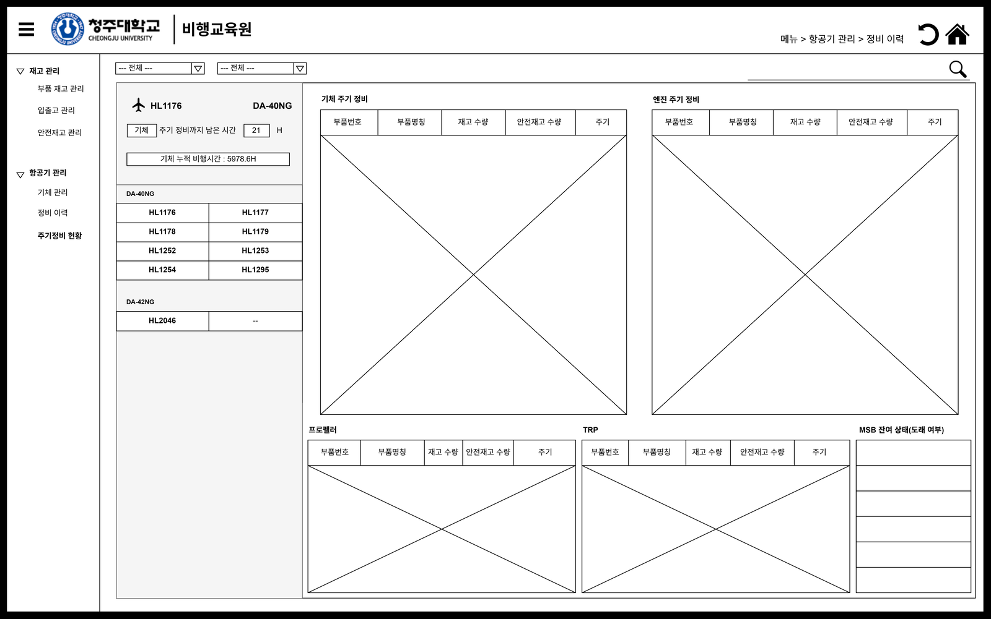
7-2. 기능 명세
좌측 패널 – 기체 선택
컴포넌트 | 기능 설명
기체 선택 버튼 | DA-40NG / DA-42NG 기종별 기체 등록번호 버튼 목록
선택된 기체 정보 | 기체 등록번호 / 기종 / 주기 정비까지 남은 시간 / 누적 비행시간
재고 부족 부품 | 부품번호 / 부품명칭 / 재고 수량 / 안전재고 수량 테이블

중앙/우측 – 정비 구분별 테이블
구분 | 컬럼 | 비고
기체 주기 정비 | 부품번호 / 부품명칭 / 재고 수량 / 안전재고 수량 / 주기 | BOM 연동
엔진 주기 정비 | 부품번호 / 부품명칭 / 재고 수량 / 안전재고 수량 / 주기 | BOM 연동
프로펠러 | 부품번호 / 부품명칭 / 재고 수량 / 안전재고 수량 / 주기 | BOM 연동
TRP | 부품번호 / 부품명칭 / 재고 수량 / 안전재고 수량 / 주기 | BOM 연동
MSB 잔여 상태(도래 여부) | 도래 여부 목록 | maintenance_schedule 연동
필터 1 | [전체▽] → 기체/엔진/기타 | 공통
필터 2 | [전체▽] → DA-40NG / DA-42NG | 공통
검색 | 부품번호 또는 부품명칭 | 공통

7-3. DB 연동 상태
UI 항목 | 연결 테이블·컬럼 | DB 데이터 | 비고
기체 목록 (선택 버튼) | aircraft | ✅ | 있음
주기정비 목록 | maintenance_schedule | ✅ | 250건 (9개 기체)
잔여 시간/일수 | d_time_counter | ✅ | 6건
부품 재고 수량 | parts_inventory.quantity_on_hand | ✅ | 30건
안전재고 수량 | reorder_points.safety_stock | ✅ | 19건
주기별 정비 부품 | bom | ✅ | 54건
부품번호·명칭 | components | ✅ | 280건
MSB 잔여 상태 | maintenance_schedule (MSB-E4-043) | ✅ | 있음
기체 누적 비행시간 | aircraft.total_flight_hours | ✅ | 실제 비행시간 있음

7-4. 담당별 할 일
# | 작업 항목 | 담당 | 우선순위
① | 기체별 주기정비 현황 통합 조회 기능 구현 (정비일정·잔여시간·부품·재고 연결) | B | 🔴 필수
② | 기체 선택 시 해당 기체의 정비 데이터만 필터링하여 표시 | B | 🔴 필수
③ | 기체 누적 비행시간 실시간 반영 처리 | A | 🟡 중요
④ | 좌측 기체 선택 버튼 목록 표시 연동, 선택 기체 정보·누적 비행시간 표시 | C | 🔴 필수
⑤ | 기체·엔진·프로펠러·TRP 구역별 정비 부품 및 재고 현황 표시 연동 | C | 🔴 필수
⑥ | MSB 잔여 상태(도래 여부) 표시 연동, 기종 필터 동작 구현 | C | 🔴 필수

8. 전체 작업 우선순위 요약
A = 백엔드 | B = DB | C = 프론트엔드

🔴 필수 – 없으면 기본 동작 불가
# | 작업 항목 | 담당 | 우선순위
① | 입고·출고 등록 기능 구현 (재고 자동 차감 포함) | B | 🔴 필수
② | 정비 등록 시 교체 부품 자동 출고·재고 차감 연동 처리 | A | 🔴 필수
③ | 기체 등록 기능 구현 (정비 일정 자동 생성 포함) | B | 🔴 필수
④ | 재고비율(%) 계산 및 부족/경고/정상 상태 판별 처리 | A | 🔴 필수
⑤ | 기체별 주기정비 현황 통합 조회 기능 구현 | B | 🔴 필수
⑥ | 각 페이지 UI 구현 및 DB 데이터 연동 표시 | C | 🔴 필수

🟡 중요 – 주요 기능 완성
# | 작업 항목 | 담당 | 우선순위
① | 비행시간 입력 시 기체별 누적 비행시간 자동 업데이트 처리 | A | 🟡 중요
② | 재고·정비 상태 변경 시 대시보드 집계 수치 자동 갱신 처리 | A | 🟡 중요
③ | 정비 완료 후 주기정비 카운터 초기화 처리 | A | 🟡 중요
④ | EUR/KRW 환율 데이터 2026년분 추가 입력 | B | 🟡 중요
⑤ | 다음 발주일 자동 계산 처리 (1월·7월 고정 기준) | A | 🟡 중요

🟢 추가 개선
# | 작업 항목 | 담당 | 우선순위
① | 부품관리·입출고관리 페이지 엑셀 양식 다운로드·업로드 기능 구현 | A | 🟢 추가
② | 정비 이력 페이지 월별 정비 횟수 차트 데이터 집계 처리 | A | 🟢 추가
③ | 부품 삭제 시 이력 보존 방식 결정 및 구현 (A·B 협의 필요) | A/B | 🟢 추가
④ | 사용자 페이지 접근 로그 기록 기능 구현 | A | 🟢 추가
⑤ | 부품 단가 원화(KRW) 환산 표시 처리 (EUR × 최신 환율) | A | 🟢 추가

